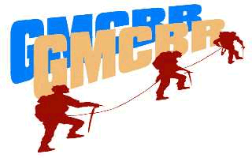
Demande d’ADHESION au GMCBR
ET/ou
DEMANDE D’UNE licence FFME

NOM : _______________________________________

PRENOM : ____________________________________

Téléphone : _________________ Email : ________________________________________

Adresse complète : ___________________________________________________________

___________________________________________________________________________

Date de naissance jj/mm/aaaa : __________________

Personne à prévenir en cas d'accident + N° téléphone : ________________________________

____________________________________________________________________________

Cocher ce qu’il convient et joindre un chèque à l'ordre du GMCBR

Je souhaite adhérer au Groupe Montagne du Camp Bernard Rollot
□ 15 € (ou plus si vous le souhaitez)

Je souhaite adhérer au Groupe Montagne du Camp Bernard Rollot et je
souhaite également prendre ma licence FFME avec l'assurance
de base FFME.
□ 88.50 € (73.5 € + 15 €)
□ 93.50 € (78.50 € + 15 €) avec l’option ski de piste

Je souhaite uniquement prendre ma licence FFME avec
l'assurance de base FFME (pour les personnes ayant déjà réglé leur cotisation)
□ 73.50 €
□ 78.50 € avec l’option ski de piste

Pour toute demande de licence FFME, je joins UN CERTIFICAT MEDICAL datant de moins d’un an pour « non contre-indication à la pratique des activités sportives pratiquées en montagne, dans le cadre d'un club »

Renvoyer ce bulletin à :
- Adhésion seule (formulaire + chèque) : Dominique JONQUET 39 rue Rainette 61100 Saint Georges des Groseillers
- Licence FFME + adhésion OU Licence FFME seule (formulaire + certificat médical uniquement) : par mail : veronique.briolle@free.fr ou par courrier à Véronique BRIOLLE 118 Résidence les Cipangos rue des Parnassiens 33 520 BRUGES.
Le ou les chèques correspondant au règlement de la licence et à l'adhésion au GMCBR sont à envoyer par courrier à : Dominique JONQUET

